МУНИЦИПАЛЬНОЕ БЮДЖЕТНОЕ ДОШКОЛЬНОЕ ОБРАЗОВАТЕЛЬНОЕ УЧРЕЖДЕНИЕ «ДЕТСКИЙ САД №3 «СЕДАРЧИЙ» СТ. ШЕЛКОВСКАЯ**»**

Сценарий мероприятия:

«Настал час расставания».

Ст.Шелковская 2021г.

**Сценарий выпускного праздника «Настал час расставания»**

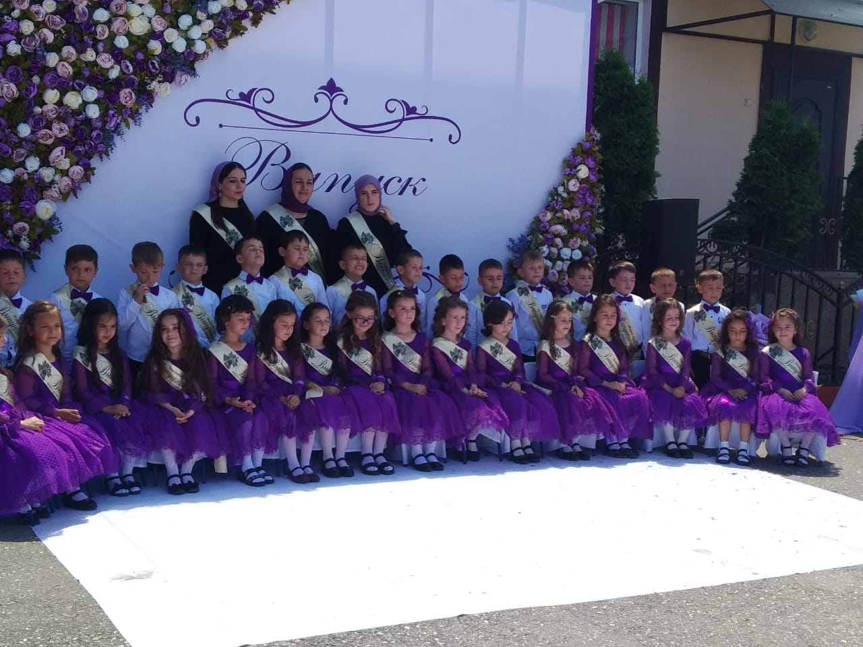

Ход мероприятия*(выпускной проходит на улице)*

*Под фанфары*

- *выходят ведущие.*

**Марха:** Здравствуйте, уважаемые гости – родители, сотрудники детского сада.

В жизни каждого человека бывает что-то в первый раз.

Сегодня у наших детей – первый выпускной!

Он особенный такой…

**Заира:**Сегодня мы все немного грустим, потому что настало время расставания. Очень скоро для наших выпускников прозвенит первый школьный звонок. Впереди непростая дорога в мир взрослой школьной жизни. Хочется, чтобы этот день запомнился надолго ребятам, и взрослым.

**Марха:** Сегодня виновники, торжества взволнованны, и спешат на первый в своей жизни выпускной бал.

**Заира**: И так, всё готово к празднику! Уважаемые гости и родители встречайте, успешных, гениальных, блистательных, легендарных выпускников детского сада №3 «Седарчий»

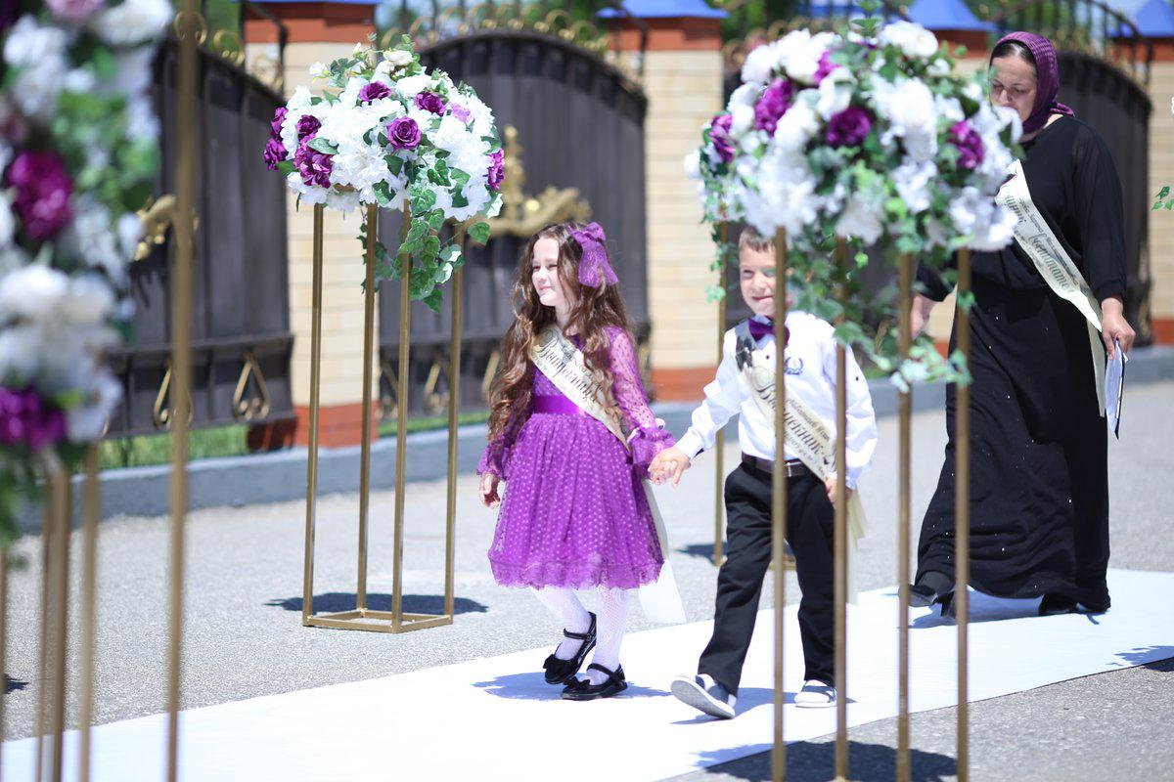

*(мелодия выход детей.)*

***Марха. Акаев Муслим-Ибрагимова Ася***

***Заира.Арсимбиев Дауд-Койсултанова Хадижа***

***Марха. Махмудов Рамзан- Курбанова Амина***

***Заира. Капиев Мухьаммад-Джангульбаева Ясмина***

***Марха. Витаев Асхаб-Капиева Халима***

***Заира.Албекхажиев Ясин-Истамулов Сауда***

***Марха. Хамидов Адам- Санбиева Хава***

***Заира. Абкаров Адам-Витаева Седа***

***Марха. Тимерсултанов Дикалу-Гериева Медни***

***Заира. Радуев Амир- Хункарбиева Раяна***

***Марха. Эшивов Муслим-Витаева Зайнап***

***Заира. Далхаджиев Асхаб-Висангераева Фарида***

***Марха. Даудов Рамзан-Бугаева Марха***

***Заира. –Пезелбиев Муслим Алимпашаева Хавани***

***Марха. Гараев Ибрагим- Хангериева Элита***

***Заира. Айбатаев Ясин***

**Марха:**

Праздник прощальный, веселый и грустный,

Трудно волненье сдержать.

Мамы и папы, и мы, педагоги,

В школу пришли детей провожать.

**Заира** – Сегодня, ребята, мы вас поздравляем!

Вы в школу идёте учиться, дружить,

Успехов, здоровья вам всем пожелаем,

И свой детский сад никогда не забыть!

***Стихи: Капиев, Темирсултанов, Радуев.***

**Капиев.**Для нас сегодня первый выпускной Спасибо вам за то, что мы умеем.  
Мы вырезаем, лепим и поем,  
И если нужно, всё прочесть сумеем.

**Тимерсултанов.** Сегодня говорим мы до свиданья!

У нас сегодня первый выпускной!

И скажем мы – спасибо, на прощанье

Свой детский сад мы любим всей душой!

**Радуев.** В нем провели мы озорное детство

И верных повстречали здесь друзей

Останется он в памяти и в сердце

Ведь стал родным он домом для детей

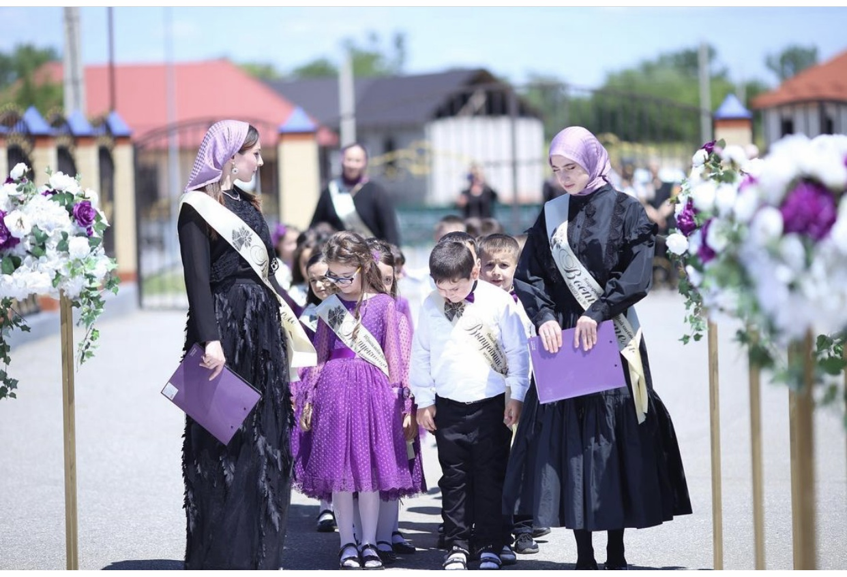

***Исполняется песня «Детский садик»***

**Марха.** Давайте вспомним как пять лет назад вы приходили в детский сад. Совсем маленькие, как эти малыши, которые спешат сейчас к нам на праздник!

***Танец 1 мл. группы «Танец цыплят»***

**Заира.** Потом вы чуть подросли, как детки 2 мл . группы, которые тоже приготовили вам танец.

***Танец 2 мл гр. «Танец кукол»***

**Марха.** Сегодня также, вас пришли поздравить те, кто вместо вас на следующий год в нашем садике будут выпускниками. Встречайте их!

***Пожелания ср гр***

***Стихи: Витаева Амаль, Джангульбаева Ясмина, Бугаева Марха, Акаев, Витаев Асхаб, Сауда, Медни, Аська, Абкаров, Айбатаев, Алимпашаева, Зайнап, Элита, Санбиева***

**Заведующей ( Витаева Амаль)**Мы заведующей нашей  
Все спасибо дружно скажем  
В этот праздник, в выпускной.  
Нет нигде другой такой!  
  
Вся в заботах ежечасно,  
Чтоб нам было здесь прекрасно!  
И довольны все ребятки,  
Все в саду у нас в порядке!

**Джангульбаева Ясмина (методисту)**

Вы работаете тихонечко, не спеша,  
И незримо выполняете работу сложную,  
И пусть вы с ложечки не кормите малыша,  
Но занимаетесь делом своим осторожно!  
Ведь приходят ребятки в садик, чуть дыша,  
А потом получают богатые знания,  
И больше их уже совсем не страшат,  
Методистом разработанные задания!

**Бугаева Марха**

Делопроизводитель –

Это вам не бумагомучитель,

И не какой-то бумагомаратель,

Он так же важен, как воспитатель!

Оформит все справки и разные льготы -

В садике много бумажной работы!

**Медсестре.**

**Сауда.** Если вдруг недомогание,   
К Вам бежит вся детвора!  
За лечение, за внимание  
 Вам спасибо, медсестра!   
  
**Медни.** Есть в душе у Вас забота,  
Всех Вы лечите с любовью!  
Так важна Ваша работа,  
Ведь Вы дарите здоровье!

**ПСИХОЛОГУ(АСЬКА**)

Вас, благодарим, психолог,  
И сердечно поздравляем,  
В выпускной огромных сил  
И терпения вам желаем.

Деткам вы всегда опора,  
Вам желаем не сдаваться,  
Другом и опорой им,  
Как и прежде, оставаться.

**ПОВАРАМ**

**Абкаров.** Ароматы ваших блюд   
Очень полюбились нам!  
И сказать для вас хотим  
Мы спасибо, повара!  
  
**Айбатаев.** Завтрак, полдник и обед  
Были вкусными всегда!  
Не забудем вкуса блюд,  
Ароматов никогда!

**ЗАВХОЗУ**

**Акаев.** Под контролем Вашим строгим,   
Весь детсада инвентарь,  
И у нашего завхоза,  
В норме — каждый экземпляр!  
  
**Витаев.** От души Вам пожелаем,   
Чтобы все, что захотели,  
В детский садик доставляли,  
Без малейшей канители!

**ДВОРНИКУ**

**Зайнап.** Вокруг сада чистота,   
Не найти здесь и пылинки,  
Вся подметена листва,  
И начищены тропинки.  
  
**Элита.** Лучший дворник на земле,   
Вас благодарим за это.  
Словно снега в феврале,  
Счастья принесёт пусть лето!  
  
**Санбиева.** И энергии запас   
Пусть пополнится с лихвою.  
Много лет трудиться даст  
Нерушимое здоровье!

**ПРАЧКЕ (ХАВАНИ)**

Полотенечки все в ряд,  
Чистотой сияют.  
И постельное белье  
Свежестью пленяет.  
  
Это всё — ее работа,  
Прачки добрая забота, И работу она знает,  
Всё прекрасно выполняет!

***Сценка «Вечер перед школой»***

***Заира:*** До позднего вечера окна горят,

Родители в школу готовят ребят.

Что беспокоит их в поздний час?

А ну-ка, узнаем сейчас!

Скоро, уважаемые родители, и вам предстоят такие же заботы.

***Папа:*** (Пезелбиев)Скоро дочка в школу, в первый класс пойдет.

Интересно, как она себя там поведет?

***Мама:*** (Витаева Амаль)

Помню я, как в первый раз дочка в садике без нас

Тосковала и скучала, даже плакала, бывало…

***Папа:*** Всем малышкам в первый раз трудно в садике без нас!

***Дочка(Курбанова)*** *(подходит к родителям, успокаивая их):*

Мамочка, не бойся! Папа, успокойся!

Смело в школу я пойду, нас учили в детсаду:

Не робеть и не стесняться, и друзьям помочь стараться,

И во всех делах своих быть не хуже остальных!

В школе буду я учиться, обещаю: не ленится.

Потому, как подрасту, стать ученой я хочу!

И компьютер изучить, с математикой дружить,

Географией владеть, чтобы мир весь посмотреть,

Биологию и русский, геометрию, французский

В школе нужно изучить, чтобы самой умной быть.

***Мама:***Вот такие наши дети, все хотят познать на свете,

Пожелаем им удачи, чтоб решали все задачи!

***Стихи Заре (Капиева, Алимпашаева, Висангераева)***

**Капиева. Мы полюбили вас за доброту, за человечность**

**За то, что веру нас ввели**

**Вы наша Нана и сердечность**

**Спасибо, что к Аллаху привели**

**Спасибо за молитвы и познания**

**Спасибо что терпели нас**

**Теперь с уроков мироздания**

**Черпать мы будем весь наказ.**

**Аьттонна т!ехь, я халонца,**

**Хьо муха хира бу те дахаран луьра некъ**

**Хьо моццул хьийзаш хир бу те тхуна?**

**Тахналцам, тха кегий, тхан школазхой**

**Тхан хьомсара бераш**

**Бохуш аш хьоьстуш, сирла некъ схьагойтуш**

**Кхачий тхо х1о тахне боккхачу безамца**

**Безам бу, буьсар бу х1о берийн бешахь**

**Цкъа а шу диц дийр дац хьомсара хьехархой**

**Кьаьсттина хьомсара тхан лераме нана.**

**Ахь хьехначу г1иллакхех пайденна ирс оьцуш, эхь, бехках,**

**Оьздангалеех ца доьха ч1аг1оеш,**

**Чекхдовла хьовсара Аллаха дуьхьа**

**Хьалхара ша йоккхуш мел оьшарг 1амош, диначу хьехаршт1ехь**

**Дахаран новкъахь, йиц цаешд1ахьура ю , генна хьо тхайца**

**Хьох пайда оьцар бу, хийлаза оха,**

**Баркалин унт1ехь язйира ю дегнашкахь**

**Даггара баркалла нийса некъ марзбарна**

**Хьехарна, цу некъа нисдарна**

**Дуьненахь мехала кхин х1ума да ма дац**

**Аллах1ана некъахь халкъ нисдаралла.**

***Песня «Чик-чирики»***

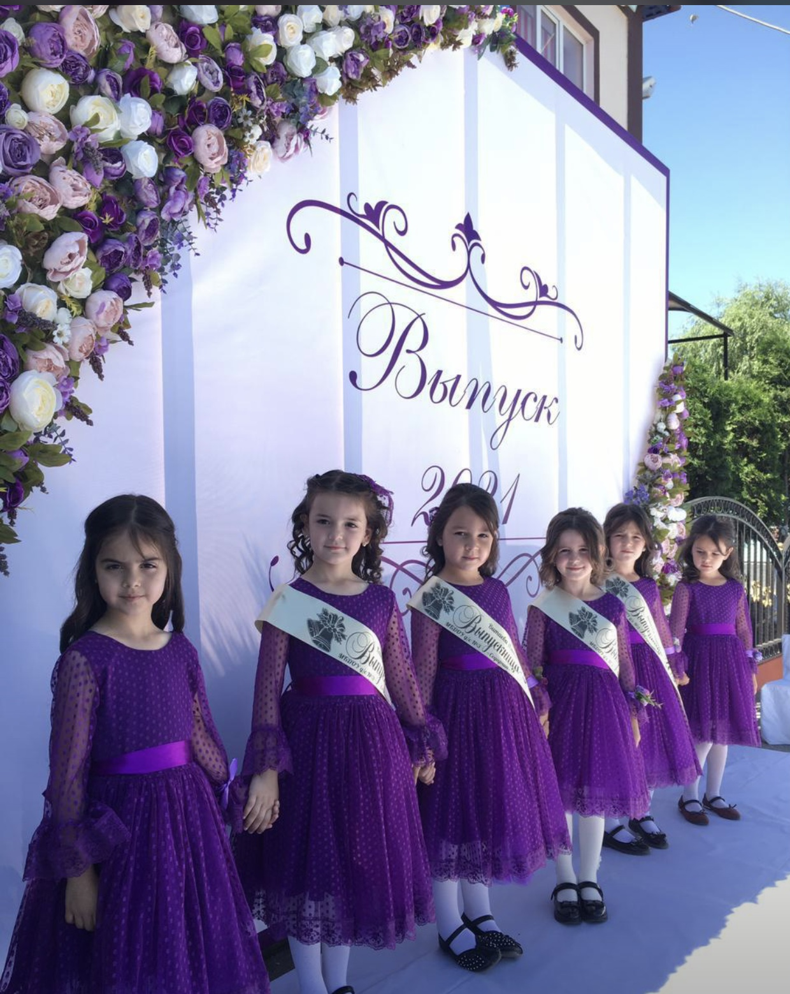

***Стихи (Койсултанова, Албекхажиев, Арсимбиев, Хамидов,***

***Эшивов,Раяна, Курбанова, Висангераева, Махмудов, Гараев)***

**ВОСПИТАТЕЛЯМ  
Койсултанова.** Наши воспитатели  
Для вас прочтем стихи.  
Вы самые родные,  
Вас поздравляем мы.  
  
Сегодня с детским садом,  
Простимся навсегда.  
Мы выросли большими  
И в школу нам пора.  
  
Но вас мы не забудем  
Наверно никогда,  
Спасибо вам большое  
За славные года.

**Раяна.** Наш любимый воспитатель**,**Вот уже и выпускной.  
Круглый год Вы были рядом  
И не знали про покой.

**Фарида.** Мы Вас очень полюбили За тепло и доброту,  
За заботу, нежность, ласку  
И конечно, красоту.

**Албекхажиев. В**оспитатели родные**,**Наши мамочки вторые,  
Ваши птенчики сейчас  
Переходят в первый класс.  
  
Мы вас с этим поздравляем,  
Очень ценим, уважаем.  
Пусть воспитанники ваши  
Смогут мир наш сделать краше.  
  
**Арсимбиев .**Вам спасибо за работу**,**За добро, тепло, заботу  
От души хотим сказать,  
Счастья в жизни пожелать!

**Хамидов.** Наших мам вторых благодарим За добро, любовь и теплоту!  
Перейдя за новую черту,  
В своем сердце мы вас сохраним.  
  
**Эшивов.**Вот и в школу уходить пора**,**Двери открывает первый класс.  
Вам желаем счастья и добра!  
Пусть все получается у вас!

Мы, поверьте, вас не подведем!  
Умничками вырастем, да-да!  
Хоть куда нас жизнь заведет —  
Не забудем садик никогда!

**Курбанова.**С нами время проводили, Нас учили рисовать,  
Песни пели и лепили,  
Нас укладывали спать.

**Махмудов.** Воспитателям «спасибо»

Научили нас всему

Будет больше пусть улыбок

А грустить вам ни к чему

Все ребята пусть вас любят

Сильно-сильно, так кА мы

А когда набедокурят,

Принесут для вас цветы.

**НЯНЕ**

**Гараев .** Мы няне нашей благодарны  
За чистоту и за уют,  
Ее улыбке лучезарной,  
Которой всех встречает тут.

Она, как пушкинская няня,  
И сказку скажет, и споет,  
И без добавки и компота  
Никто от няни не уйдет.

***Сценка «Хаттар-жоп» (Гараев, Сайфулла)***

**Марха:** Слово предоставляется педагогу дополнительного образования Висхаджиевой Мединат Хамзатовне.

***Чеченский танец «Г1арг1ули»***

***Стихи (Далхаджиев, Даудов, Пезелбиев, Седа)***

**КОЛЛЕКТИВУ**

**Далхаджиев.** Коллектив детского сада   
Мы поздравить очень рады,  
Труд ваш сложно оценить,  
Надо ж так детей любить!  
  
**Даудов.**Но пришла пора прощаться,

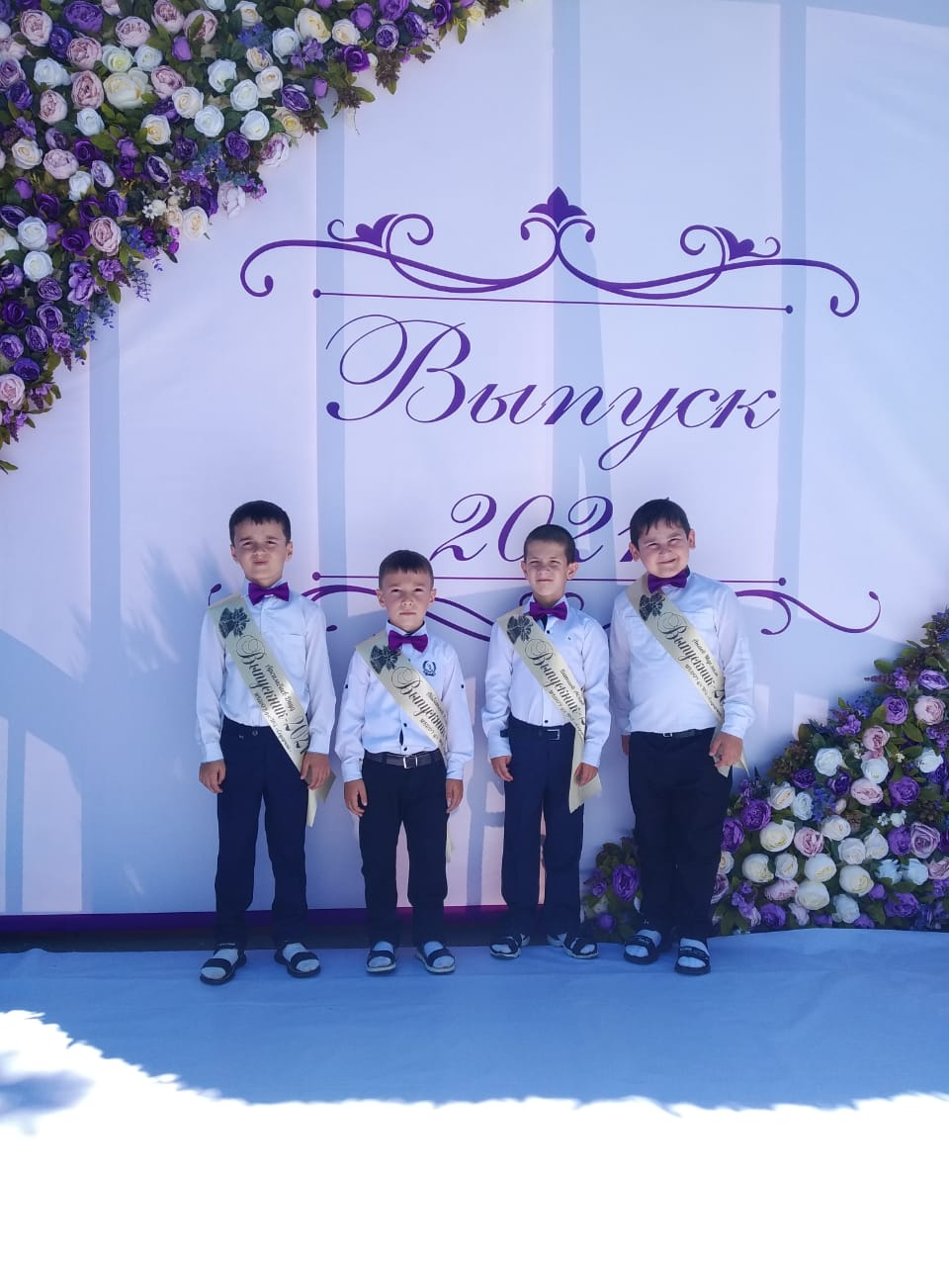

***Игра «Собери портфель в школу» (Эшивов, Рамзан, Седа и Ася)***

**Заира.** Слово предоставляется начальнику отдела дошкольного образования Гучиговой Зареме Алиевне. **(Халима цветы)**

**Марха.** Слово предоставляется главному специалисту отдела дошкольного образования Адамовой Яхе Исмаиловне. **(Бугаева**)

**Заира.** Также слово предоставляется заведующему д\с №6 «Солнышко» Исраиловой Шапаат Шайхмагомедовне. **(Витаева Амаль)**

***Общий танец – Кружится вальс***

**Марха:**

Сегодня важный день, ребятки –

Ваш первый праздник выпускной!

И в школу с первою тетрадкой,

С большим портфелем за спиной,

Пойдете вы, не забывая

Свой садик, нянечек и нас!

Мы новых знаний пожелаем,

Успехов вам! И в добрый час!

**Заира:**

Выпускник наш дорогой,

Расстаемся мы с тобой.

И хотим мы пожелать,

Чтоб учился ты на пять.

Будь всегда веселым, смелым,

Ловким, сильным и умелым.

Будь к себе немного строже,

Будь товарищем хорошим,

Чтоб гордились мы тобой,

Выпускник наш дорогой!

Звучит спокойная музыка…

**Марха:** слово предоставляется Джабраиловой Радиме.

**Заира:**предоставляет слово Заведующему, Методисту.

Воспитатели раздают детям подарки, грамоты.

Звенит последний звонок – дети выпускают шары в небо!

**Заира.** Право дать первый звонок предоставляется выпускнику старшей группы «Почемучки» Пезелбиеву Муслиму и воспитаннице 1 младшей группы «Колобки» Титиевой Седе.

***Песня «Чудеса нас оставили»***

**Песни (список)**

1. Выход ведущих

2. Выход выпускников.

3. Общая песня «Детский садик»

4. Танец «Цыплята» 1 мл гр

5. Танец «Кукол» 2 мл. гр

6. Чик- чирики Девичья песня

7. Звонок телефона

8. Девичий танец «Г1арг1улеш»

9. Игра

10. «Кружится вальс» Общий танец

11. Награждение

12. Первый звонок «Чудеса нас оставили»